Plan pour les médias sociaux

Les médias sociaux sont excellents pour attirer l’attention et interagir avec vos abonnés. Pensez-y pour promouvoir le Club de lecture d’été TD pendant la journée À vos marques, prêts, lisez!, dans les semaines et les jours qui précèdent, et tout au long de l’été.

Sur Twitter et Instagram, le pseudonyme officiel du Club est @TDSRC_CLETD. Sur Facebook, utilisez plutôt @TDSRC.CLETD. Le mot-clic officiel du Club, pour sa part, est #CLETD. Incluez-le dans toutes vos publications : nous pourrons ainsi les voir et les partager.

Notre tableau Pinterest vous donnera aussi des idées d’activités pour le Club de 2022.

Vous photographiez des participants? Informez-les que vos photos pourraient être publiées sur les médias sociaux du Club et obtenez leur permission.

Quelques conseils

- L’idéal, pour joindre les parents sur Facebook et Twitter, c’est tôt le matin ou quand les enfants sont couchés. Analysez vos données pour cibler les meilleurs moments pour publier, compte tenu de vos abonnés et de votre public.

- Les images attirent plus l’attention que le texte. Pour dynamiser vos publications, incluez des illustrations, des photos et des vidéos de vos activités.

- Les bonnes photos suscitent plus de mentions « J’aime », de partages et de commentaires. Évitez les images floues et prenez vos photos sous un bon éclairage.

- Exploitez toutes les possibilités offertes par les réseaux sociaux : vidéos, stories, direct, highlights, etc. Quand c’est possible, discutez ou diffusez en direct. Surveillez de près les tendances et n’hésitez pas à diffuser du nouveau contenu qui s’inscrit bien dans l’ensemble de vos communications. Par exemple, vous pourriez inviter les familles à recréer les illustrations sur les affiches du Club et à partager leurs œuvres avec le mot-clic #CLETD. Si les parents vous y autorisent, vous pouvez même diffuser leurs messages sur vos propres comptes!

- Pensez image de marque. Autant que possible, prenez des photos où on voit le logo du Club (par exemple sur un carnet, un chandail ou une affiche).

- Les mots-clics – surtout sur Instagram et Twitter – aident vos lecteurs à trouver du contenu et à interagir. Testez-les et voyez lesquels fonctionnent le mieux. N’oubliez pas d’insérer le mot-clic #CLETD dans toutes vos publications! Dans vos messages sur le Sentier des contes, ajoutez le mot-clic #SentierDesContesCLETD.

- Mentionnez des personnalités de votre milieu : elles pourront relayer vos publications.
(Utilisez leur pseudonyme précédé du @.)
- Répondez sans trop tarder aux commentaires de vos abonnés.

- Identifiez d’autres bibliothèques dans vos publications : vous pourrez mieux promouvoir vos activités respectives.

- Besoin d’aide en graphisme? Canva est l’outil tout désigné. Simple à utiliser, il donnera fière allure à vos publications.

Pinterest et Instagram

Publiez des photos de vos activités du Club, avec le mot-clic #CLETD.
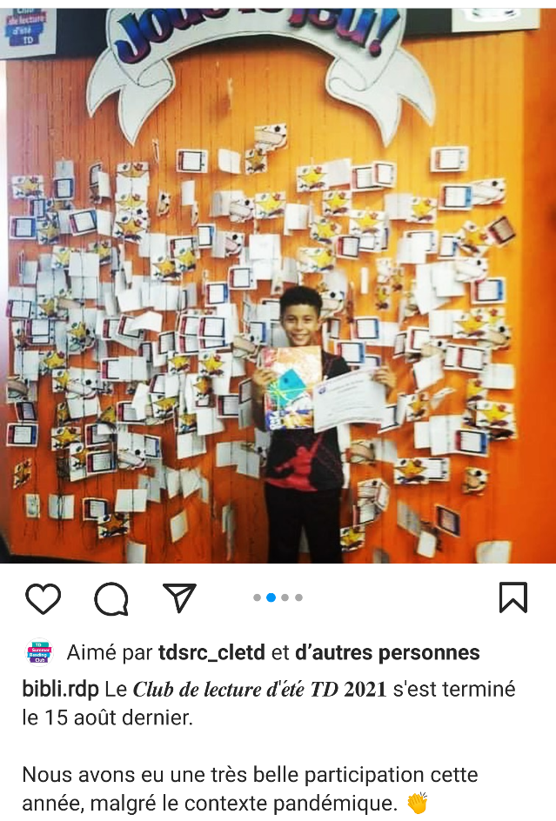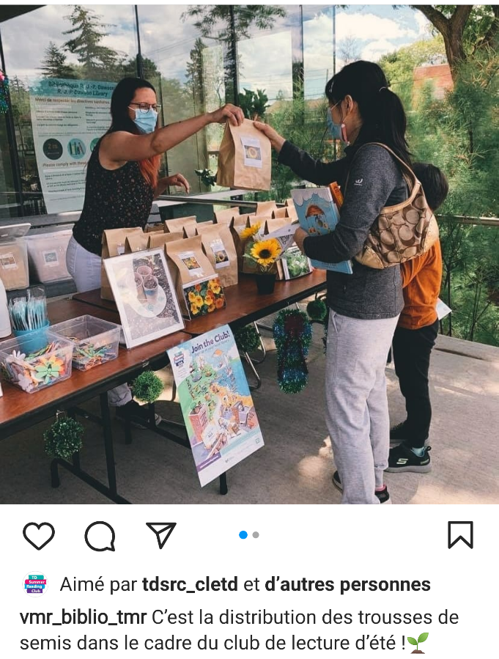

Images

Voici des exemples d’images pour les médias sociaux. N’hésitez pas à publier les vôtres pour dynamiser vos publications, que nous partagerons avec plaisir sur les pages nationales du Club.

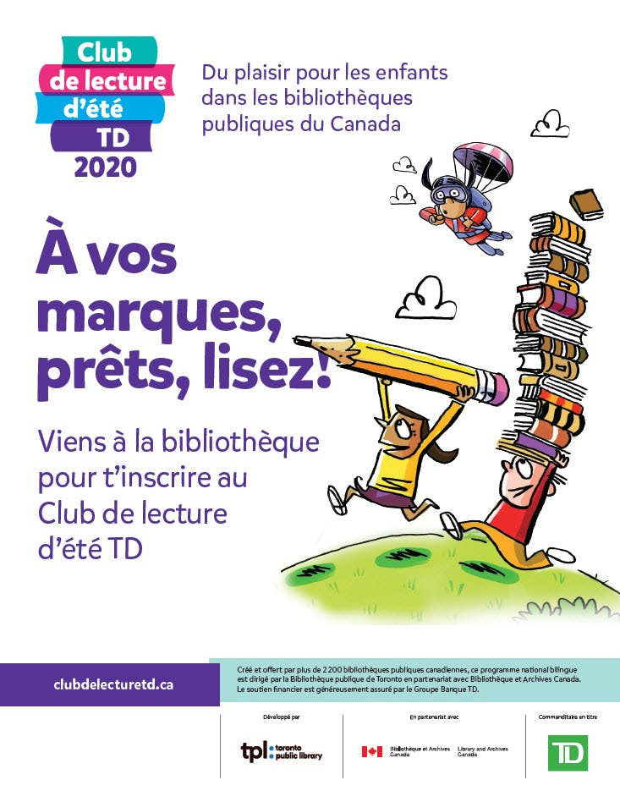

Pour le Québec seulement

